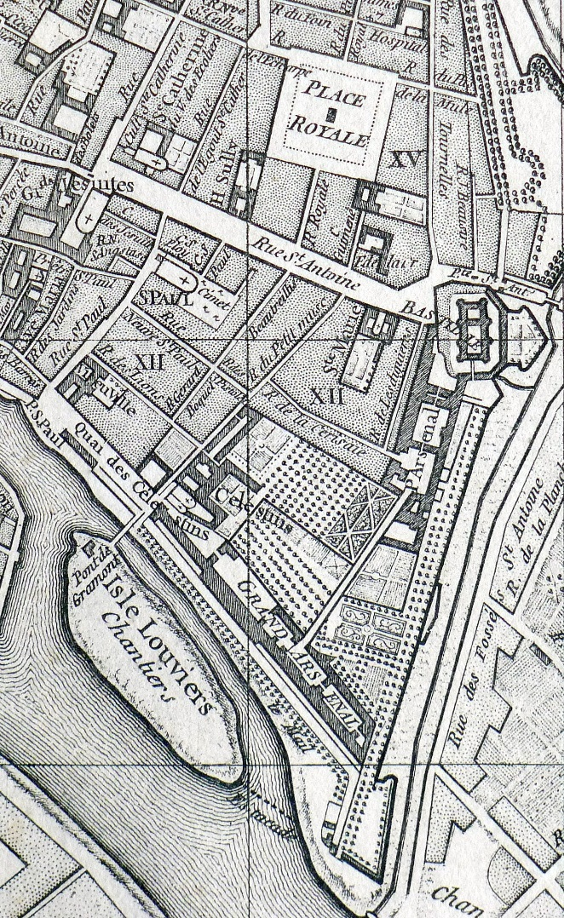
Подсказка первая, прошлогодняя))

Длинная, в трёх частях, с лирическими отступлениями))

В Париже Пётр жил на правом, королевском, берегу, в районе Малого Арсенала (картинка 1).
Картинка 1

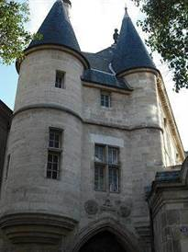

Недалеко находятся квартал Марэ и площадь Вогезов, пережившие уничтожение реструктурацию средневекового города префектом Османном (Hausmann) в конце XIX века. (картинка 2).
Картинка 2

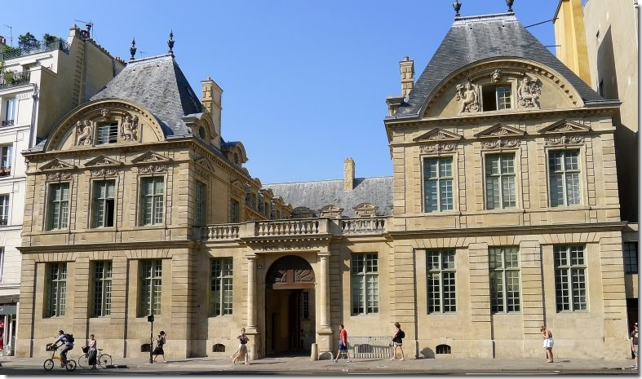
Это квартал городских особняков французской знати (кстати, по-французски они называются hôtels. Почему? См. в конце *))), построенных в конце XV века (с феодальными башенками и толстыми стенами) или в начале XVI (уже в новом ренессансном стиле) (картинка 3).
Картинка 3

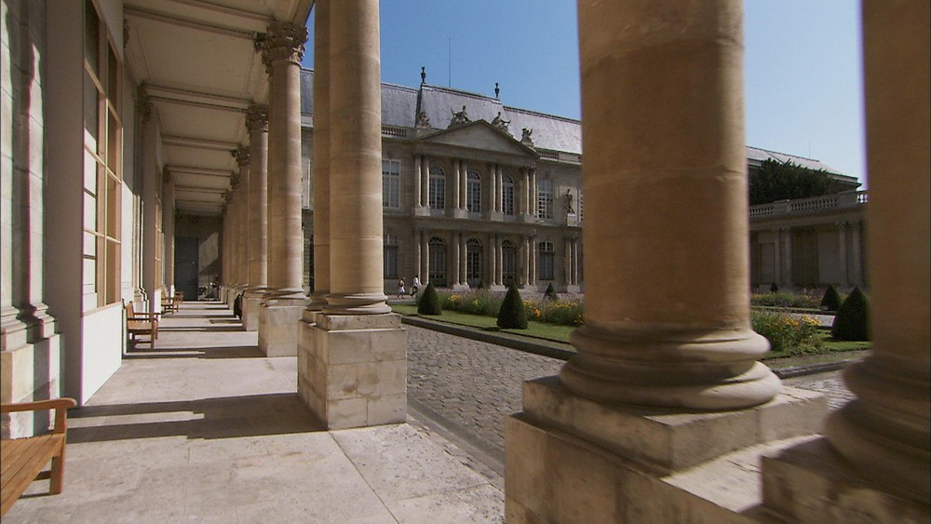
Они охраняются государством как памятники истории и архитектуры (Hôtel de Sully - Centre des Monuments Nationaux). Многие из них сейчас музеефицированы (Hôtel Carnavalet - музей Истории Парижа, Hôtel de Soubise – музей Национальных Архивов) (картинка 4).
Картинка 4

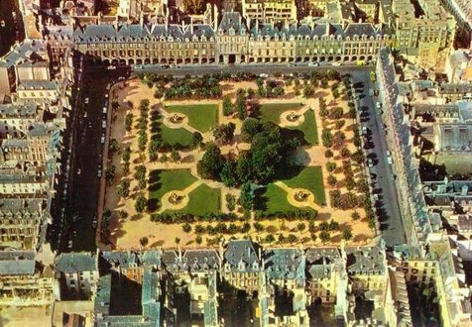
Название площади Вогезов (la place des Vosges) (картинка 5) - одна из гримас послереволюционного времени, когда старались уничтожить все упоминания о Старом режиме.
Картинка 5
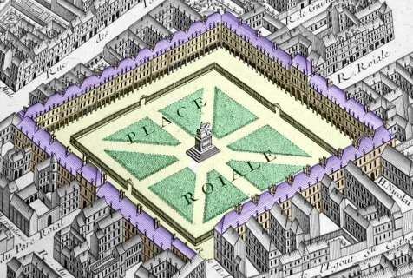
В1793 ей дали непроизносимое наименование place de l’Indivisibilité. В 1800 гoду, народный император Наполеон пообещал переименовать площадь в честь департамента, который первым выплатит в казну революционные налоги (что он посулил последнему история умалчивает :) ). Отличился департамент Вогезы, на северо-востоке Франции. (картинка 6)
Картинка 6
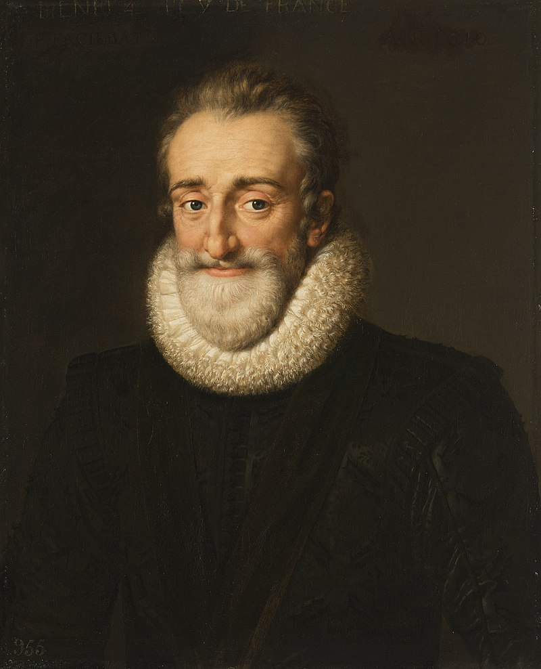
Но при Петре она ещё носила имя, данное в 1605 году моим любимым королём Генрихом IV- Place Royale.
Картинка 7
(картинка 7) При Генрихе итальянская мода на копирование античных образцов уже превратилась во французский стиль Ренессанс :)), из которого, по мере осмысления греко-римского философского, политического, литературного и художественного наследия французскими светлыми головами, вырос великолепный классицизм (уже при внуке Анри, Людовике XIV, блистательном Короле-Солнце).
Интересные были персонажи - первые Бурбоны, не зря гений романтических страстей Александр Дюма именно в их эпоху помещает большинство своих произведений. Но это так)), ремарка на полях)).

* Этимология слова hôtel: от слова hôte (хозяин, который принимает гостей, тот, кто предоставляет кров). От него же и столь любимое бизнес-языком хостесс (б-р-р-р) – hôtesse – хозяйка.

**Речь о Jardin du Luxembourg, который разбили по приказу королевы-матери Марии Медичи, вокруг построенного для неё дворца, но который называется по имени предыдущего владельца участка, герцога Пиней-Люксембургского.

